**面向对象的分析与设计课程总结报告**

邓程诺 zy2121103

# 团队作业总结

我们的团队作业目前北航实验室团队日常管理依靠人工+微信方式进行管理，现有的商用及开源项目管理系统不能满足日常管理的需要，现需要开发一套团队管理系统支持实验室日常活动管理。

团队日常活动包括：组会相关活动(预定、通知、签到、纪要、总结)、实验室团队介绍(老师、学生、合作、项目)、日常计划(每年/每学期/每周工作计划、计划监督)、周报管理(本周任务、本周完成情况、存在的问题)、资料管理与共享等。我主要负责的是实验室团队介绍部分。1. 作为老师，我希望展示自我描述，以便更多人了解我（功能需求）2. 作为学生，我希望展示自我描述，以便更多人了解我（功能需求）3. 作为老师，我希望展示自己的合作对象，以便更多人了解我（功能需求）4. 作为学生，我希望展示自己的合作对象，以便更多人了解我（功能需求）5. 作为老师，我希望展示自己的项目，以便更多人了解我（功能需求）6. 作为学生，我希望展示自己的项目，以便更多人了解我（功能需求）7. 系统应该能支持至少200字的介绍信息（非功能需求）。

当明确需要做的内容后，我们首先进行的是需求描述，我们利用了EARS来进行了需求模型的描述。

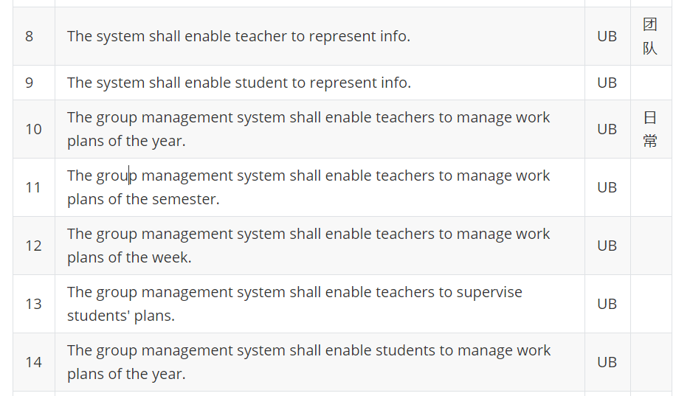

然后是用例图和顺序图

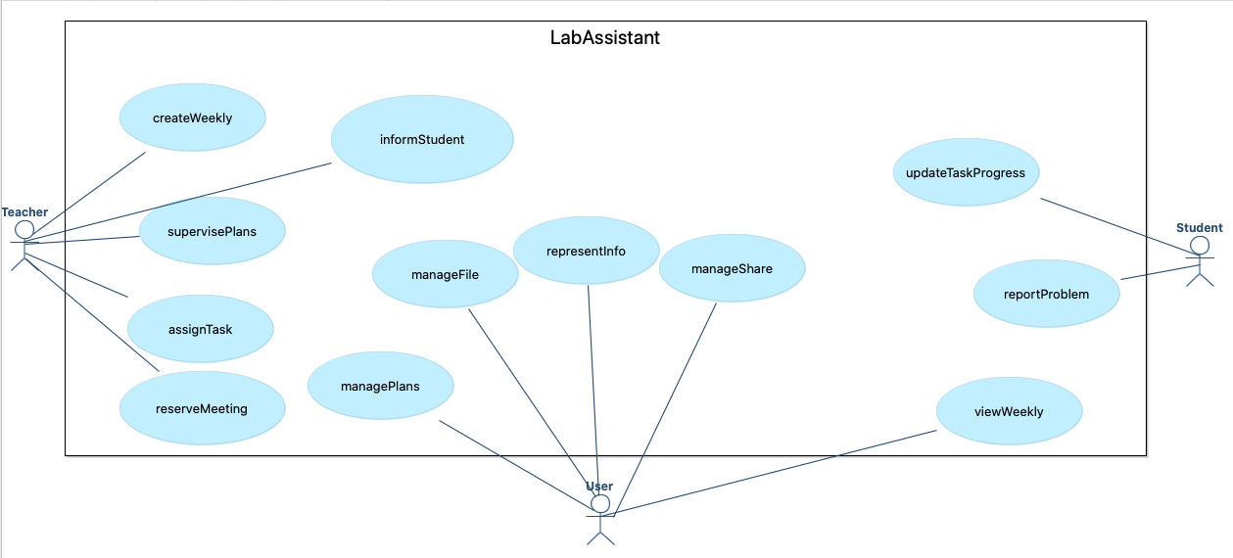

最后生产的系统原型如图所示

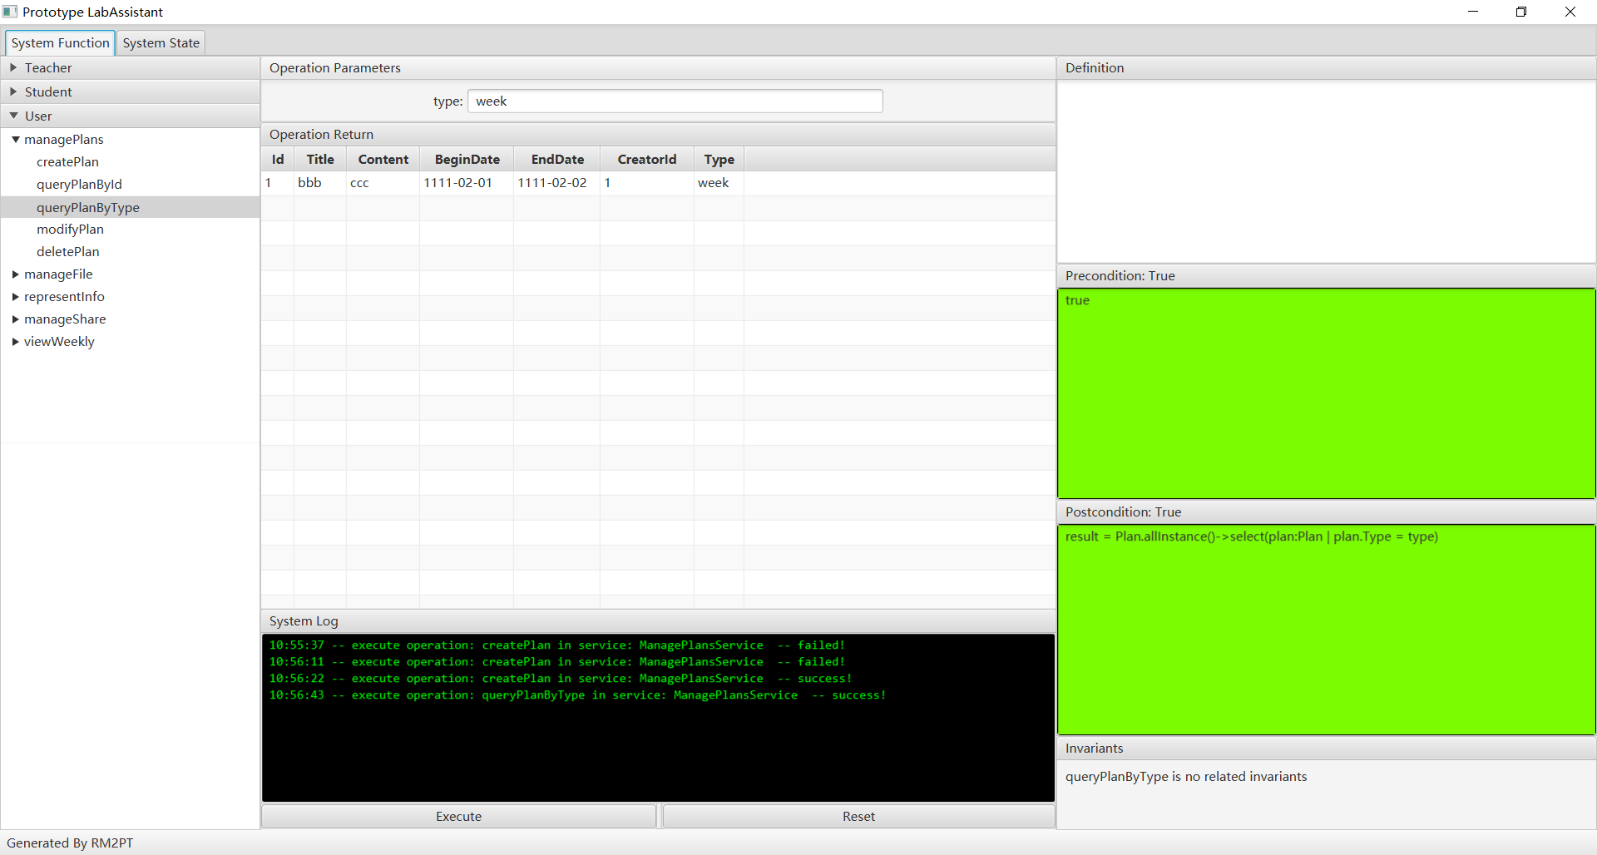

通过这次作业，我们利用EARS模型描述与RM2PT提供的类图、用例图、顺序图与ocl描述以及原型生成工具等，完成了实验室团队管理原型的生成。当原型生成后，并且能够正确执行时，也让我们对使用低代码工具来创建原型有了深刻印象，在今后的学习工作中，如果有机会，可以继续使用这一套工具来快速创建原型。

# 个人作业-元模型简介

我的个人作业是对UAF中的Projects 和 Standards进行建模，配以图形化和模型之间的转换。

## 1.1 UAF_Projects

原始原模型：

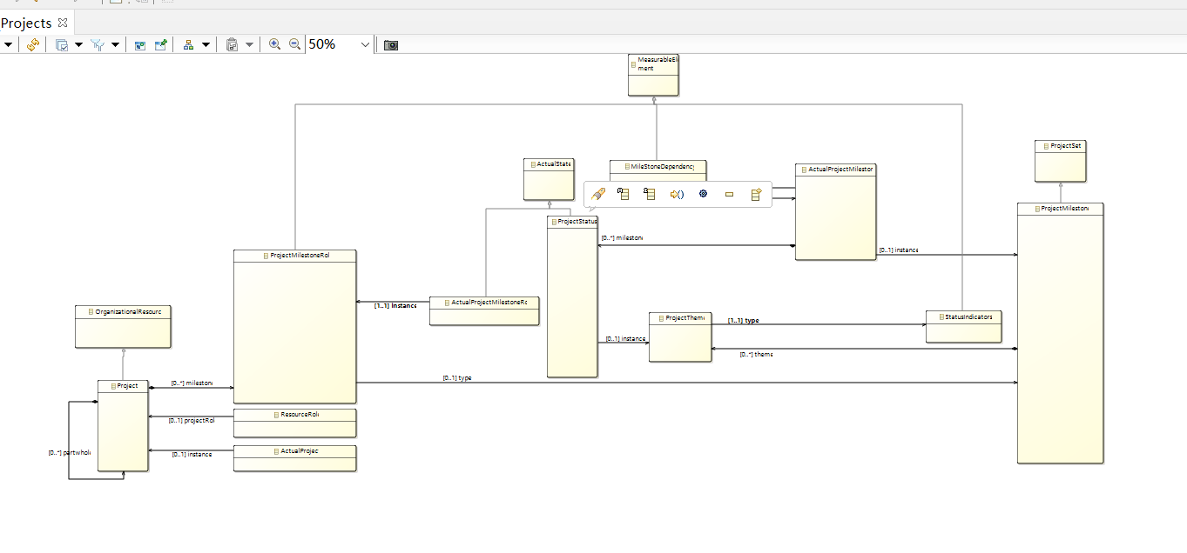

裁剪后的元模型：

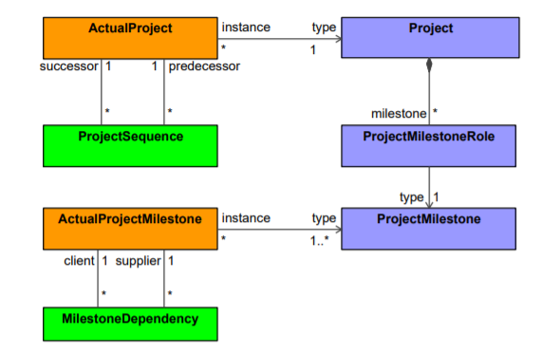

裁剪理由：原始元模型过于庞大复杂，全做的话实在做不完，所以就只保留了官方给出的最核心的一部分元模型。

Project：项目

ActualProject:项目实例

ProjectSequence:项目列表

ProjectMileStoneRole:项目里程碑实例

ProjectMileStone：项目里程碑类型

ActualProjectMileStone：现实项目里程碑

MilestoneDependency：里程碑依赖

## 1.2 UAF_Standards

原始元模型：

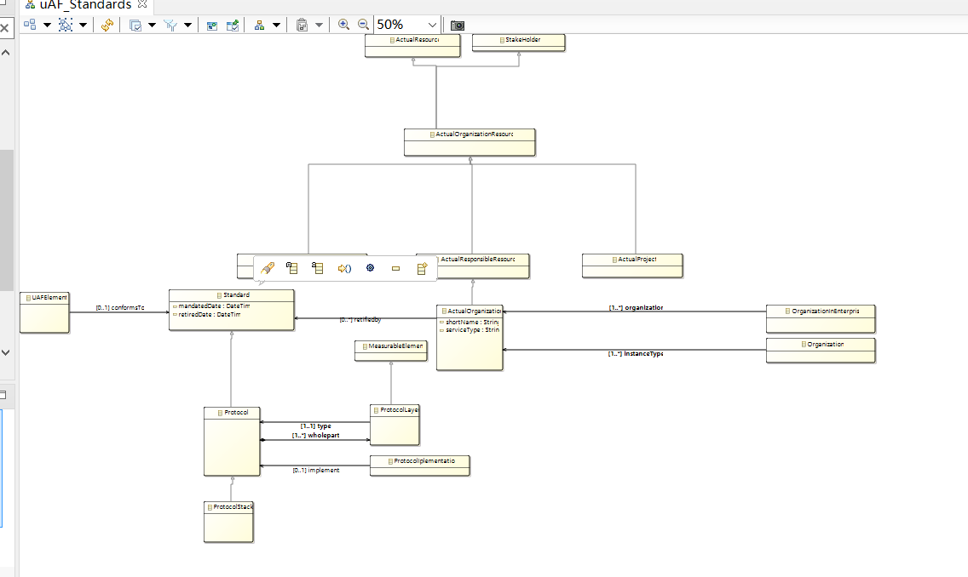

裁剪后的元模型：

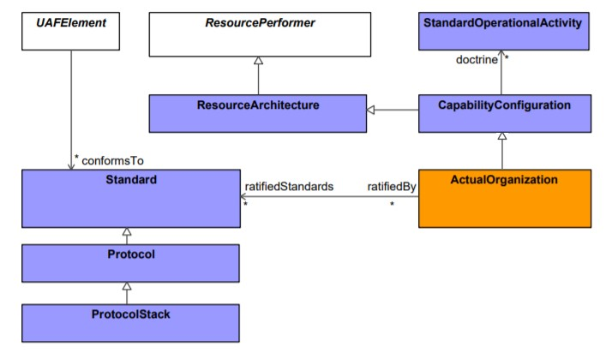

裁剪理由：原始元模型过于庞大复杂，全做的话实在做不完，所以就只保留了官方给出的最核心的一部分元模型。

Standard:标准

UAFElement：UAF元素

Protocol：协议

ProtocolStack:协议栈

ActualOrganization：现实组织

CapabilityConfiguration：容量配置

StandardOperationalActivity：标准操作动作

ResourcePerformer：资源操纵者

ResourceArchitecture：资源结构

# 3.个人作业-图形化建模

为了能够更加方便的进行软件工程过程模型的创建，我们使用了Sirius工具，为定义的元模型添加了可视化操作工具。

利用Sirius工具，为元模型中的各个类与关系来定义具体的图形以及创建操作。通过container与node定义层次结构，利用edge来描述关系。

详情请见uaf.design.zip文件和 完善后的录屏.mp4

# 4.个人作业-模型转换

最后的课程作业中，我利用ATL工具，完成了从Standard到Project的模型转换。

首先定义Standard和Project的元模型（在第二节中已经详细描述）。

其次定义由Standard到Project的转换规则。

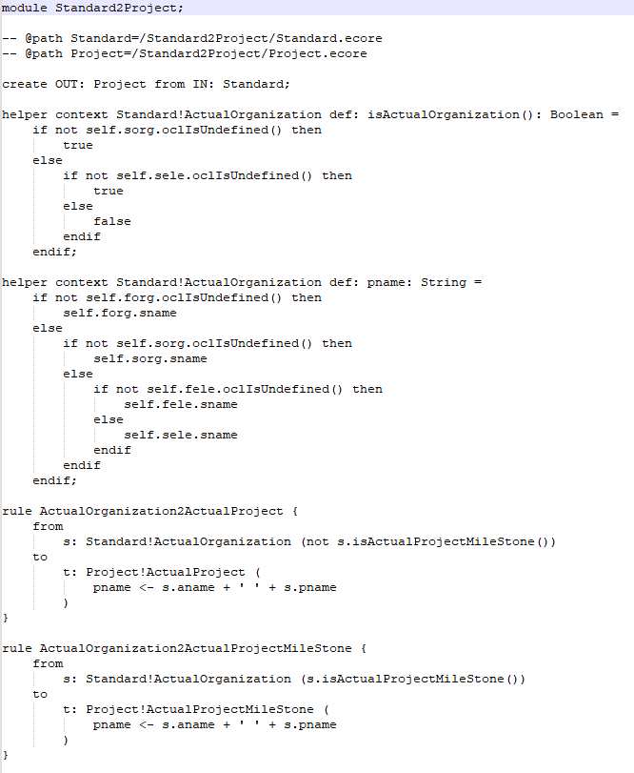

将ActualOrganization转换至ProjectProject具有两种实体形式 ActualProject 和 ActualProjectMileStone，当ActualOrganization作为torg或teles属性存在于Standard中时将这样的ActualOrganization转化为ActualProject。当ActualOrganization作为horg或heles属性存在于Standard中时将这样的ActualOrganization转化为ActualProjectMileStone。

将Standard中String类型的属性sname 与 ActualOrganization中的String类型属性 aname 合并，以 aname+一个空格+sname 的形式转化为Project中的pname属性。

之后给出一个Standard模型的样例

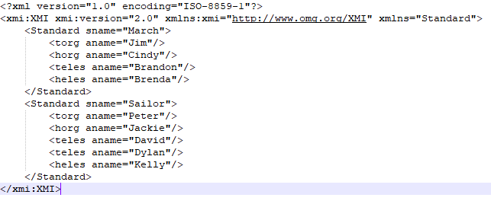

运行ATL转换程序之后生成一个由Standard模型转换而来的Project模型

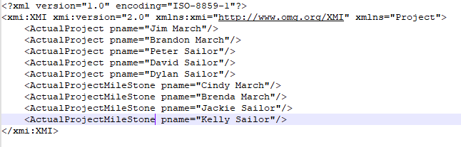

# 5.总结收获

通过这门课程的学习我了解到了低代码以及低代码工具。学习到了面向对象的基本设计方法，面向对象方法的建模与分析等知识，包括了元模型定义与EMF建模实现、定义Sirius图形化建模工具、模型转换以及模型到代码的自动生成等。

在作业的练习中，也充分锻炼了自己的动手能力、问题定位与解决能力。